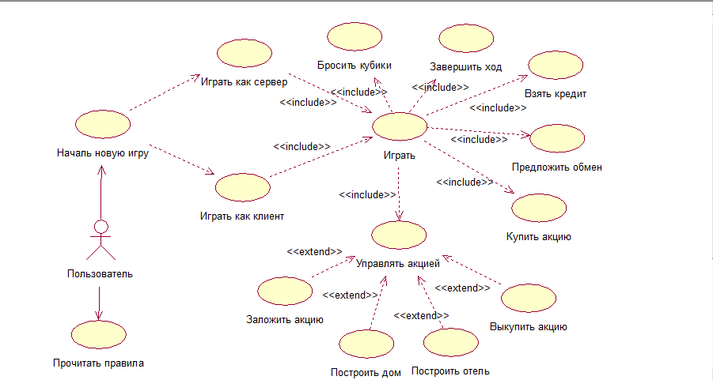

1. **Начать новую игру**
   1. **Краткое описание**

Позволяет начать новую игру.

* 1. **Предусловия**

Отсутствуют.

* 1. **Основной поток событий**

Открывается окно выбора роли: сервера или клиента.

* 1. **Постусловия**

Отсутствуют.

1. **Играть как сервер**
   1. **Краткое описание**

Позволяет начать игру в качестве сервера.

* 1. **Предусловия**

Отсутствуют.

* 1. **Основной поток событий**

Открывается окно лобби.

Пользователь разрешает или запрещает подключение другого игрока.

Пользователь выбирает себе имя и цвет фишки.

Пользователь начинает новую игру.

* 1. **Постусловия**

Начинается новая игра.

1. **Играть как клиент**
   1. **Краткое описание**

Позволяет начать игру в качестве клиента.

* 1. **Предусловия**

Отсутствуют.

* 1. **Основной поток событий**

Открывается окно поиска сервера.

При успешном подключении открывается лобби.

Пользователь выбирает себе имя и цвет фишки.

* 1. **Постусловия**

Начинается новая игра.

1. **Играть**
   1. **Краткое описание**

Позволяет пользователю использовать все возможности этой замечательной игры, чтобы стать монополистом.

* 1. **Предусловия**

Отсутствуют.

* 1. **Основной поток событий**

Открывается игровое поле.

Пользователь использует GUI.

* 1. **Постусловия**

Отсутствуют.

1. **Бросить кубики**
   1. **Краткое описание**

Позволяет бросить кубики для перемещения по игровому полю.

* 1. **Предусловия**

Переданный пользователю ход.

* 1. **Основной поток событий**

Пользователь бросает кубики.

Фишка перемещается на позицию, согласно результату, выпавшему на кубиках.

* 1. **Постусловия**

Отсутствуют.

1. **Завершить ход**
   1. **Краткое описание**

Завершает ход и передаёт его следующему игроку.

* 1. **Предусловия**

Отсутствуют.

* 1. **Основной поток событий**

Пользователь завершает ход.

* 1. **Постусловия**

Пользователь не может совершать действия до момента предоставления ему хода.

1. **Взять кредит**
   1. **Краткое описание**

Позволяет взять кредит у банка.

* 1. **Предусловия**

Переданный пользователю ход.

* 1. **Основной поток событий**

Пользователь вводит сумму кредита.

Баланс пользователя увеличивается на это значение.

* 1. **Постусловия**

Кредит необходимо вернуть банку после прохождения трёх кругов.

1. **Предложить обмен**
   1. **Краткое описание**

Позволяет совершить обмен с другими игроками.

* 1. **Предусловия**

Переданный пользователю ход.

* 1. **Основной поток событий**

Пользователь выбирает акцию, которую хочет получить.

Пользователь предлагает либо деньги, либо собственные акции, которые готов отдать взамен.

* 1. **Постусловия**

Отсутствуют.

1. **Купить акцию**
   1. **Краткое описание**

Позволяет купить акцию, на которой находится фишка.

* 1. **Предусловия**

Наличие суммы, эквивалентной стоимости акции.

Переданный пользователю ход.

* 1. **Основной поток событий**

Пользователь покупает акцию.

* 1. **Постусловия**

Отсутствуют.

1. **Управлять акцией**
   1. **Краткое описание**

Позволяет осуществлять действия с приобретёнными акциями.

* 1. **Предусловия**

Наличие хотя бы одной акции.

* 1. **Основной поток событий**

Пользователь выбирает действие над акцией.

* 1. **Постусловия**

Отсутствуют.

1. **Заложить акцию**
   1. **Краткое описание**

Позволяет временно заложить акцию.

* 1. **Предусловия**

Отсутствуют.

* 1. **Основной поток событий**

Пользователь закладывает акцию, получая сумму, равную половину стоимости акции.

* 1. **Постусловия**

Пользователь не может получать ренту с этой акции до тех пор, пока её не выкупит обратно.

1. **Построить дом**
   1. **Краткое описание**

Позволяет построить дом на выбранной акции.

* 1. **Предусловия**

Обладать всеми акциями в данной цветовой группе.

На данной акции построено 3 или менее дома.

Не было построено других домов или отелей в этот ход.

* 1. **Основной поток событий**

Пользователь строит дом.

* 1. **Постусловия**

Рента с этой акции увеличивается.

1. **Построить отель**
   1. **Краткое описание**

Позволяет построить отель на выбранной акции.

* 1. **Предусловия**

Обладать всеми акциями в данной цветовой группе.

Наличие четырёх домов на каждой из акций в данной цветовой группе.

Не было построено других домов или отелей в этот ход.

* 1. **Основной поток событий**

Пользователь строит отель.

* 1. **Постусловия**

Рента с этой акции значительно увеличивается.

Все дома сносятся.

1. **Выкупить акцию**
   1. **Краткое описание**

Позволяет выкупить ранее заложенную акцию.

* 1. **Предусловия**

Наличие заложенной акции.

* 1. **Основной поток событий**

Пользователь выкупает заложенную акцию.

* 1. **Постусловия**

Отсутствуют.